师市财建〔2021〕111号

关于下达纺织服装和口罩生产企业流动资金
贷款财政贴息清算资金的通知

克拉玛依市润泰纺织有限公司、新疆仁和纺织科技有限公司、新疆华桉纺织有限公司、奎屯锦孚纺织有限公司：
根据《关于清算纺织服装和口罩生产企业流动资金贷款财政贴息资金的通知》（兵财建〔2021〕73号）和《关于纺织服装和口罩生产企业流动资金贷款财政贴息的分配方案》，现兵团核定流动资金贷款贴息532.04万元，兵团2020年（兵财建〔2020〕76号）已拨付资金182.51万元，本次下达清算资金349.53万元，实际师市财政2020年9月-2021年3月已垫支349.533636万元，差额36.36元（详见附件），现将对各单位补贴多退少补。资金列入2021年政府收支分类科目“2239999-其他国有资本经营预算支出”。
为进一步加强预算绩效管理，切实提高财政资金使用效益，请按照《兵团党委 兵团关于全面实施预算绩效管理的实施意见》的要求，依照《绩效目标表》确实目标落实，加强全过程绩效管理和监督检查，确保专款专用。

附：1.师市纺织服装和口罩生产企业流动资金贷款财政贴息资金清算明细表
2.绩效目标表

第七师胡杨河市财政局
2021年7月15日

抄送：师市工信局、审计局。
新疆生产建设兵团第七师胡杨河市财政局 2021年7月15日印发
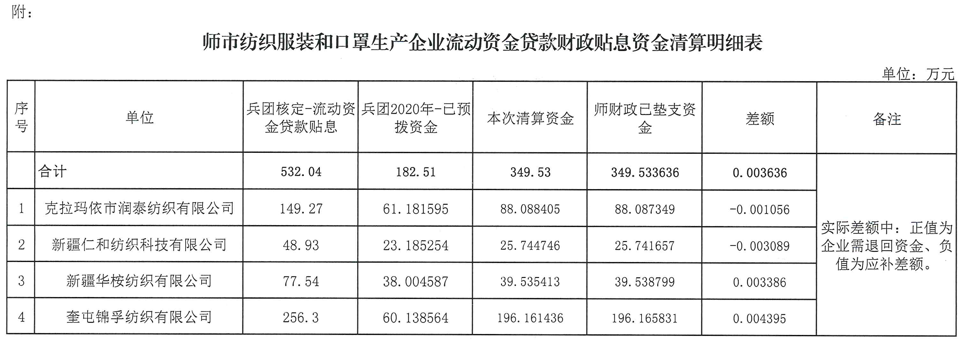

附件2：
绩效目标申报表
项目名称 |  | 纺织服装和口罩生产企业流动资金贷款财政贴息清算资金
实施单位 |  | 克拉玛依市润泰纺织有限公司、新疆仁和纺织科技有限公司、新疆华桉纺织有限公司、奎屯锦孚纺织有限公司
资金情况（万元） |  | 年度资金总额： | 349.53
 |  | 其中：财政拨款 | 349.53
 |  | 其他资金 | 0.00
总体目标 | 年度目标
总体目标 | 降低兵团纺织服装期口罩生产企业融资成本
绩效指标 | 一级指标 | 二级指标 | 三级指标 | 指标值
绩效指标 | 产出指标 | 数量指标 | 精准统计兵团纺织服装企业流动资金贷款 | 数据真实、准确
绩效指标 | 产出指标 | 质量指标 | 补贴资金到位精准性（补贴资金全额兑付给企业） | 100%
绩效指标 | 产出指标 | 时效指标 | 补贴资金兑付给企业的时限 | 按时兑付
绩效指标 | 满意度指标 | 服务对象满意度指标 | 纺织服装和口罩生产企业满意度 | ≥90%

